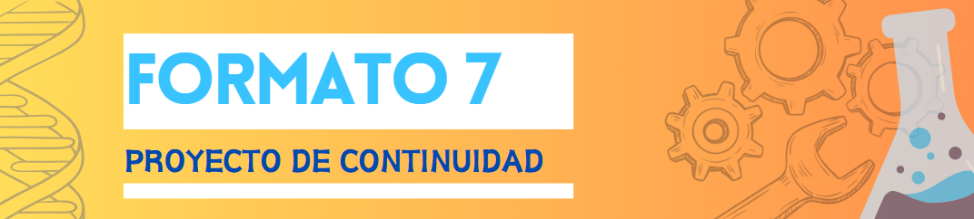

Requerido para proyectos que son una continuación/ progresión en el mismo campo de estudio que el proyecto anterior.

Este formato debe ser acompañado por el Resumen y Plan de Investigación del año Anterior.

Nombre del (de la) líder del proyecto:
Nombre del (de la) participante:
Nombre del (de la) participante:

Para ser completado por el Estudiante líder del proyecto:

Enlista todos los componentes del proyecto actual que lo hace nuevo y diferentes de la investigación previa. La información debe estar en el formato; puede usar un formato adicional si trabajaron el proyecto en 2022. No puede haber investigación previa del año 2021.

Componentes | Investigación del Proyecto Actual 2024 | Investigación del Proyecto Anterior 2023
- Titulo
- Cambio de objetivo/ propósito |  | Cambios con respectos al proyecto de 2023 (solo si aplica).
- Cambios en los métodos |  | Cambios con respectos al proyecto de 2023 (solo si aplica).
- Variables estudiadas
- Cambios adicionales |  | Cambios con respectos al proyecto de 2023 (solo si aplica).

Adjuntar:
- Resumen y Plan de Investigación 2023.

Para ser firmado por el (la) / (los) (as) estudiantes y el (la) Asesor(a) Supervisora

Por la presente certifico que la información dada es correcta y que el resumen, certificación del año actual y el cartel de exhibición del proyecto reflejan solamente el trabajo realizado en el año actual.

Nombre del Líder del Proyecto | Firma | Fecha (dd/mm/aaaa)

Nombre del Participante (2) | Firma | Fecha (dd/mm/aaaa)

Nombre del Participante (3) | Firma | Fecha (dd/mm/aaaa)

Nombre del (de la) Asesor (a) Supervisor (a) | Firma | Fecha (dd/mm/aaaa)

